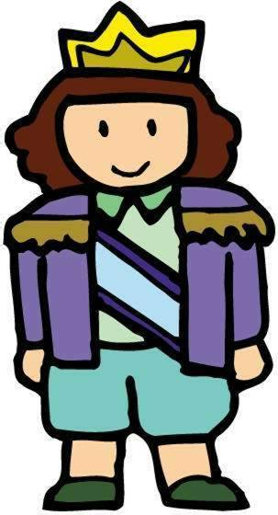
超級比一比
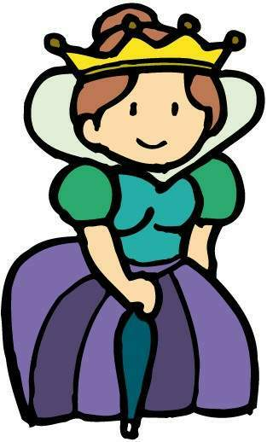

年 班 名字︰
- 在看過「白雪公主」、「人魚公主」、「睡美人」、「灰姑娘」等故事以後，你印象中的「公主」與「王子」應該具備哪些條件，請寫下來？
公主︰

王子︰

- 在聽過「紙袋公主」故事後！你認為依利沙和以上這些故事中的公主哪裡不一樣？

如果你是依利沙公主，你會對王子說什麼？

如果你是雷諾王子，你會對依利沙說什麼？

